Министерство науки и высшего образования РФ
Пензенский государственный университет
Кафедра «Вычислительная техника»

ОТЧЕТ
по лабораторной работе №2
по дисциплине «Разработка кроссплатформенных приложений»

на тему «Работа с коллекциями объектов»
Вариант №1

Выполнили: ст. гр. 22ВВВ1
Уткин М.М
Соколовский Е.В
Саветкин Д.Д

Приняли:
Юрова О.В.

Пенза, 2025
Цель работы: Изучить библиотеку стандартных коллекций Java Collections Framework, позволяющую хранить различные структуры данных.
Задание: Модифицировать приложение из предыдущей лабораторной работы, реализовав хранение данных таблицы с использованием библиотеки коллекций. Использовать метод ArrayList.
Ход работы
- Ввели значение и вычислили результат
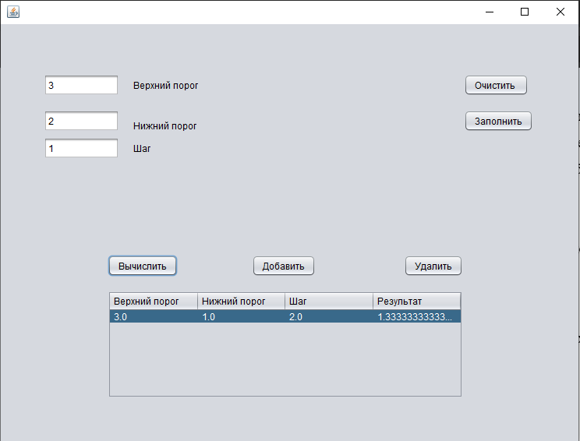

2)Выбрали строку и удалили ее из таблицы
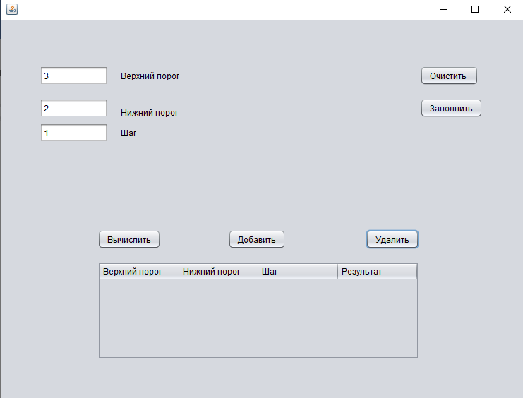

3)С помощью кнопки заполнить добавили строку в таблицу и коллекции
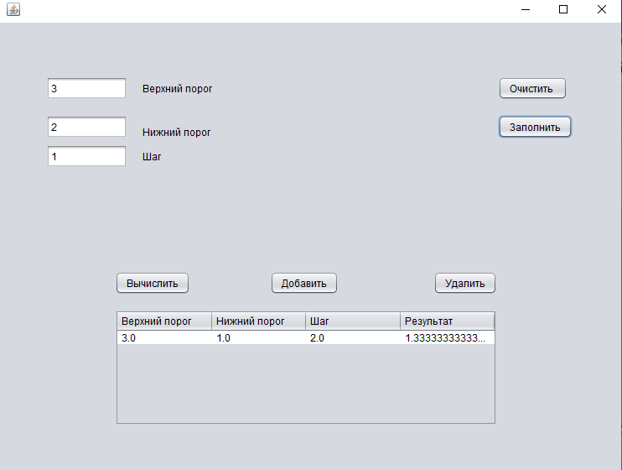

4) Изменили значение в строке и вычислили новый результат
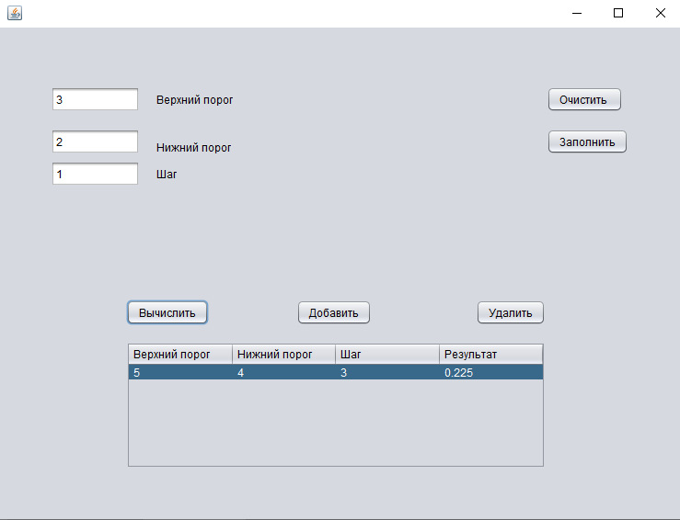

5) Удалили значение из таблицы и вновь добавили его из коллекции
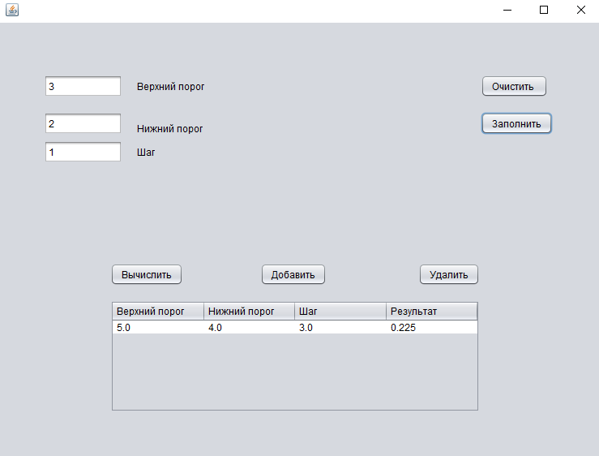

Кнопка очистить очищает коллекцию
Вывод
В ходе выполнения лабораторной работы изучили библиотеку стандартных коллекций Java Collections Framework, позволяющую хранить различные структуры данных

